PUDING

SASTOJCI:
PUDING 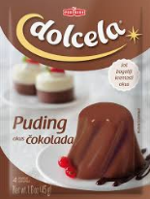 - 1 vrećica
MLIJEKO 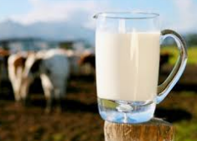 - 5 dl
ŠEĆER 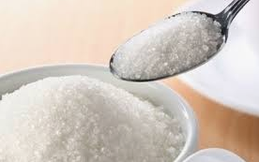 - 2 žlice

PRIPREMA:
Promiješaj prašak za puding sa 2 žlice šećera. Od 5 dl hladnog mlijeka oduzmi 6 žlica i dobro ih promiješaj sa smjesom pudinga i šećera.
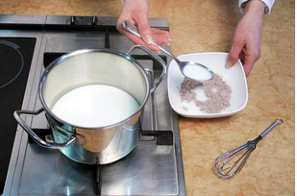

Ostatak mlijeka skuhaj, odmakni s vatre i dodaj razmućeni prašak za puding.
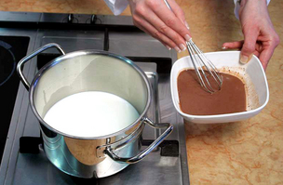

Puding kuhaj miješajući 1-2 minute.
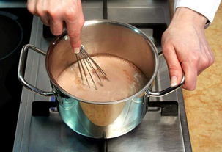

Vrući puding ulij u čaše ili tanjure. Ostavi da se ohladi 10 - 15 minuta na sobnoj temperaturi, a zatim i u hladnjaku.
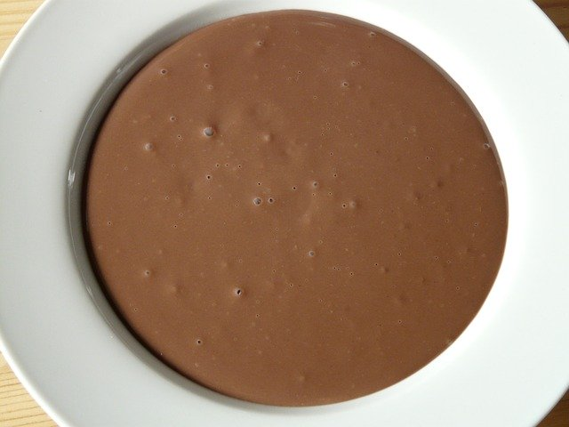
Dobar tek!

